
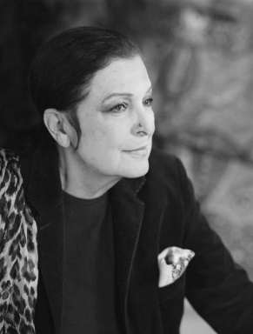

Le Domaine AF Gros accueille à Beaune,
Michèle Gazier, écrivain, qui lors d’une conférence exceptionnelle, suivie d’un cocktail, dédicacera son livre
« Leila Menchari, la Reine Mage »
Le vendredi 24 Mai 2019 à 18h00

Crédit photo : 24 Faubourg-Saint-Honoré, Paris, printemps 2011 : Grande vitrine, Guillaume de Laubier (photographe), Leïla Menchari (décorateur)

Leila Menchari a régné entre 1978 et 2013 sur la décoration des vitrines Hermès de la rue du Faubourg St Honoré. Durant toutes ces années, la maison Hermès lui a donné carte blanche pour mettre en scène ses rêves et offrir aux promeneurs l’émerveillement, l’élégance, le beau dans tous ses états d’art.

Places limitées payantes (80 euros) –Informations et Réservations obligatoires au 07.61.03.96.60 ou par mail : crobertbethune@yahoo.fr ou sur la page Facebook du Domaine AF-GROS

